
责任编辑：庞浩明思
电 话：0458-6161808
传 真：86-010-58303388
编辑邮箱：hljbsc2017zsw@qq.com
地址：北京市朝阳区高碑店盛世龙源12号楼（邮编：100022）

2019.12

聚氯乙烯市场周报目录
2019.12 1
专题：宏观统计数据 3
1.1 大商所PVC期货价格 3
1.2 国内重点PVC厂家价格 4
1.3 国内PVC现货市场价格 5
1.4 国际PVC市场价格 6
1.5 本月PVC市场行情回顾 6
三、上游相关产品 10
3.1 原油 10
3.2 乙烯 11
3.3 EDC 12
3.4 VCM 13
3.5 电石 14

专题：宏观统计数据
2019年1—11月份，全国房地产开发投资121265亿元，同比增长10.2%，增速比1—10月份回落0.1个百分点。其中，住宅投资89232亿元，增长14.4%，增速回落0.2个百分点。
2019年11月份，全国居民消费价格同比上涨4.5%。其中，城市上涨4.2%，农村上涨5.5%;食品价格上涨19.1%，非食品价格上涨1.0%;消费品价格上涨6.5%，服务价格上涨1.2%。1—11月平均，全国居民消费价格比去年同期上涨2.8%。
2019年1—11月份，全国固定资产投资(不含农户)533718 亿元，同比增长5.2%，增速与1—10月份持平。从环比速度看，11月份固定资产投资(不含农户)增长0.42%。其中，民间固定资产投资303786亿元，同比增长4.5%，增速比1—10月份加快0.1个百分点。

一、11月份聚氯乙烯市场

1.1 大商所PVC期货价格
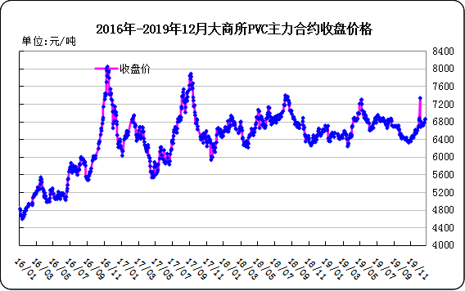
图：大商所PVC主力合约收盘价格

日期 | 月份 | 开盘价 | 最高价 | 最低价 | 收盘价 | 结算价 | 成交量 | 持仓量 | 增仓
19/12/23 | 2001 | 6850 | 6855 | 6750 | 6755 | 6790 | 45238 | 71228 | -19276
19/12/24 | 2001 | 6725 | 6755 | 6715 | 6725 | 6740 | 19550 | 65066 | -6162
19/12/25 | 2001 | 6720 | 6725 | 6685 | 6695 | 6705 | 18592 | 56618 | -8448
19/12/26 | 2001 | 6705 | 6740 | 6660 | 6735 | 6685 | 19446 | 42364 | -14254
19/12/27 | 2001 | 6700 | 6725 | 6685 | 6690 | 6695 | 9602 | 36044 | -6320

表：大商所PVC主力合约价格 单位：元/吨

1.2 国内重点PVC厂家价格

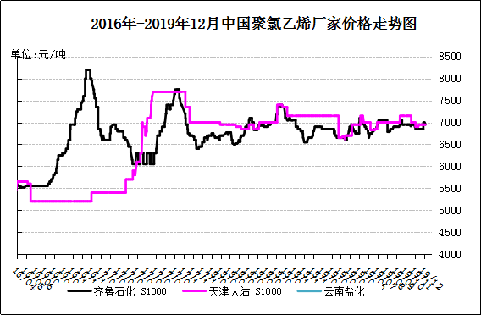
图：重点PVC厂家价格

日期 | 齐鲁石化 | 天津大沽 | 四川金路
日期 | S1000 | S1000 | SG3-5
19/12/23 | 7050 | 6950 | 7100
19/12/24 | 7050 | 7100 | 7050
19/12/25 | 7000 | 7100 | 7050
19/12/26 | 7000 | 7100 | 7050
19/12/27 | 7000 | 7100 | 7050

表：重点PVC厂家价格 单位：元/吨

1.3 国内PVC现货市场价格

2019年国内PVC市场价格走势图
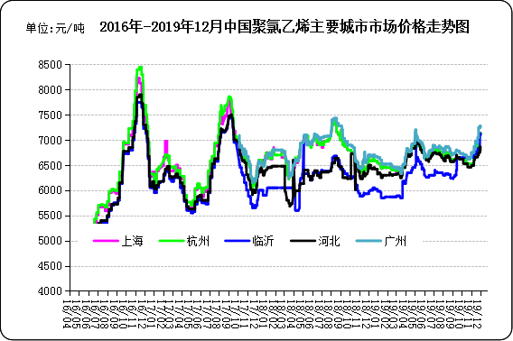

图：国内电石法PVC市场价格

日期 | 上海 | 杭州 | 临沂 | 河北 | 广州
19/12/23 | 7130 | 7130 | 7050 | 6770 | 7250
19/12/24 | 7060 | 7060 | 7050 | 6750 | 7250
19/12/25 | 6950 | 6950 | 7050 | 6710 | 7250
19/12/26 | 6950 | 6950 | 7050 | 6710 | 7250
19/12/27 | 6870 | 6870 | 6880 | 6680 | 7250

表：国内电石法PVC市场价格 单位：元/吨

1.4 国际PVC市场价格
2019年国际PVC价格走势图
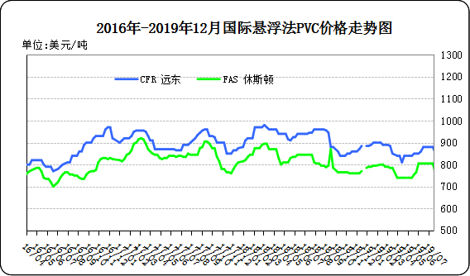

图：国际悬浮法PVC价格

地区 | CFR 远东 | FAS 休斯顿
19/12/05 | 830 | 735
19/12/12 | 830 | 735
19/12/19 | 840 | 745
19/12/26 | 840 | 745

表：国际悬浮法PVC市场价格 单位：美元/吨

1.5 本月PVC市场行情回顾

原料市场
电石市场在沉寂了许久之后，终于在12月迎来30-100元/吨试探性涨幅，主因雾霾以及降雪的增多有效促使供需出现了转变，市场进入去库存阶段，上游盼涨心态增强，下游采购热情提升，但月内涨幅有限，月末观望气氛浓厚，价格僵持为主。具体来看：
第一周电石供需出现波动，价格零星调涨，市场心态略有转变。周初北方地区多地迎来降雪，导致周初货源流通不畅，短时间内厂家差异化库存累积，周内多数逐渐恢复顺畅出货，库存低位与合理并存，整体供应水平稳定;消费地虽开工状态一般，但到货缓慢且待卸消耗加快，个别企业待卸出现低位，因此河南个别采购价率先上调50元/吨，此外河北沧州计划PVC复工，恢复每日采购电石，川内枯水期供应不稳，少量增加西北货源，多方因素拉动市场需求小幅提升。
第二周电石市场盼涨心态增强，供应减量，货源分布不均，采购热情加强，价格局部上涨50元/吨。周初市场受雾霾困扰，华北个别开工负荷仍显不足，华北、华中地区到货不佳，库存消耗再次加快，价格局部上调吸引更多到货;电石企业由于行情低位已久，企业生产经营高压，西北停炉以及生产不正常情况增多，整体货源不多，在顺畅出货同时宁夏、内蒙、甘肃等地区电石价格部分试探性提涨50元或有跟涨意愿。
第三周再现降雪，供需继续博弈，价格随行就市提涨30-50元/吨。周初北方再遇降雪，内蒙、陕西、山西等地均有短暂高速封路情况，下游到货出现迟缓，加之华北区域内雾霾天气犹存，加重运输影响，此时PVC企业待卸量多维持在1-2天或刚刚够用，就此天津地区带动华北、山东以及陕西、山西等地采购价上涨30-50元/吨，保证稳定的到货量，需求面有力支撑市场;厂家周内多数时间良好出货，个别电石炉送电复工但仍有个别电石炉轮修，因而依旧低位库存供应，出厂价随市场同幅调涨，此时出厂价格在成本线徘徊。
第四周价格部分补涨，总体僵持为主，供需仍在博弈。内蒙鄂绒新增PVC试车，自用量增多，且月内市场涨幅极为有限，厂家生产积极性未见明显提升，因此市场供应量一定程度下降，但需求支撑有限，价格仅有补涨情况;下游华北雾霾影响，需求减弱，河南到货不佳，虽周内有调涨意识，但因省内雾霾严重，环保检查增多，担忧自身后期开工变化，因此调涨并未落实，总体消费地到货够用与偏紧同存，市场利好有限，加重市场观望氛围。

后市预测
本月市场去库存为主，上游库存低位，货源有限外销，下游待卸下降，采购积极性提升，但对价格支撑仍显吃力，仅有小幅提涨;下月来看，春节临近，或将促使需求增长，上游货源紧张供应局面，预计1月份多方看涨心态增强，市场大有希望提振。

现货市场
12月电石法PVC市场价格较11月平均上涨136元/吨，12月份电石法5型料加权平均指数为6745，与11月份指数相比，上涨↑2.06%。乙烯料PVC市场价格微调，12月乙烯法PVC平均值7115，11月乙烯法PVC平均价格7035元/吨，较11月份相比价格波动幅度在1.13%。但12月初时国内PVC市场价格的涨幅明显，较去年同期相比，华南地区电石法5型粉料主流自提价格涨幅在300-400元/吨，华东地区电石法5型粉料主流自提价格涨幅在300-320元/吨。

影响市场因素如下：
生产方面：鄂尔多斯新增40万产能PVC目前试车中，河北沧州聚隆目前试车中，暂未出料，后续持续关注，下个月供应方面或将有所提升
政策方面，美国与中国达成的第一阶段贸易协议，避免12月15日对华加征新关税，或有利好国内市场。
外盘方面，走势尚可，11月出口量同比略有提升;
综合预测：整体来看，厂家供应方面货源逐步增加，预售销量不佳，更有甚者大幅下降，中游社会库存有所累积。1月下旬的预售签单仍在持续，受春节影响，1月份下游需求走弱，春节放假10-15天，市场将进入有价无市。
二、2018年6月份聚氯乙烯进出口量
单位：吨
2.1 聚氯乙烯进出口量
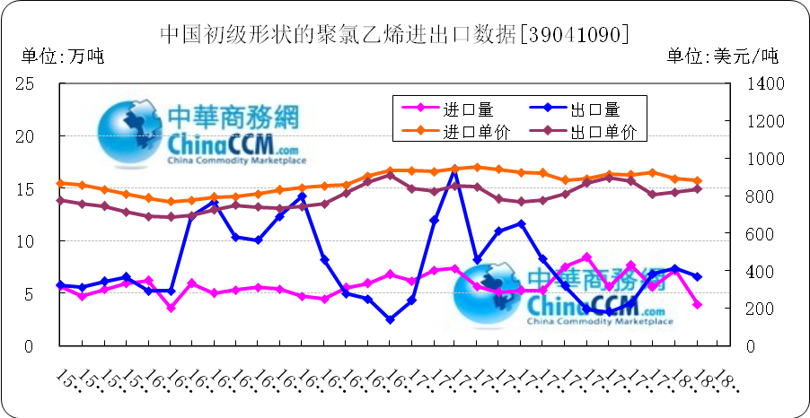

图：中国聚氯乙烯粉末月度进出口量
备注：初级形状的聚氯乙烯,未掺其他物质 代号39041090

2018年3月中国粉状聚氯乙烯进口6.4万吨，同比减13.6%,环比增60%,出口7.4万吨，同比减56.1%,环比增11.6%。2018年1-3月累计进口总量159.5万吨，同比增86.3%，累计出口总量9251.2万吨，同比增0.9%。

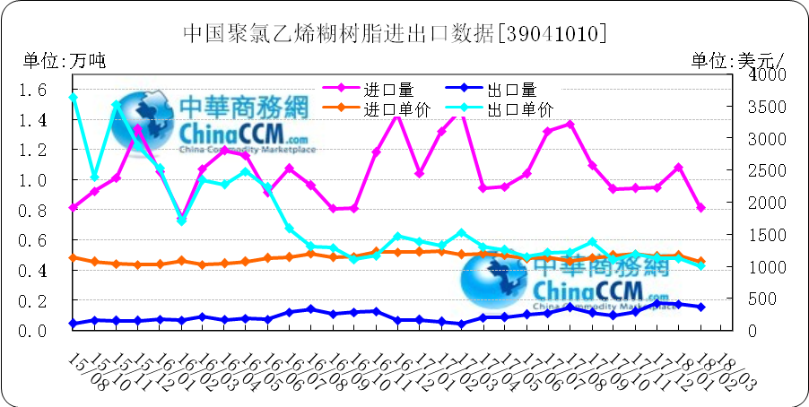
图：中国聚氯乙烯糊树脂月度进出口量
备注：聚氯乙烯糊树脂 产品代码39041010

2018年3月中国聚氯乙烯糊树脂进口0.9万吨，同比减35.9%,环比增15.6%,出口0.2万吨，同比增415.6%,环比增49.3%。2018年1-3月累计进口总量28.7万吨，同比增76.3%，累计出口总量3万吨，同比增123.9%。

三、上游相关产品

3.1 原油
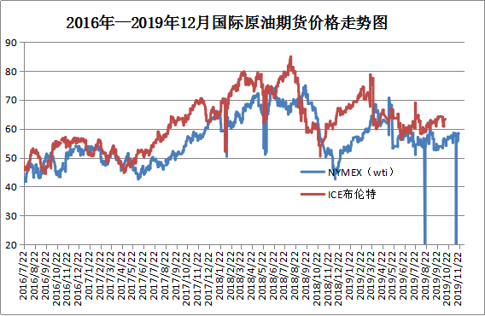

图：国际原油期货价格

说明：1.NYMEX：美国纽约商品交易所西德州轻原油期货价格
2.ICE：英国伦敦洲际交易所布伦特原油期货价格

时间 | NYMEX | ICE
2019/12/20 | 60.44 | 66.14
2019/12/23 | 60.52 | 66.39
2019/12/24 | 61.11 | 67.2
2019/12/25 | 0 | 0
2019/12/26 | 61.68 | 67.92

表：国际原油期货价格 单位：美元/桶

3.2 乙烯

=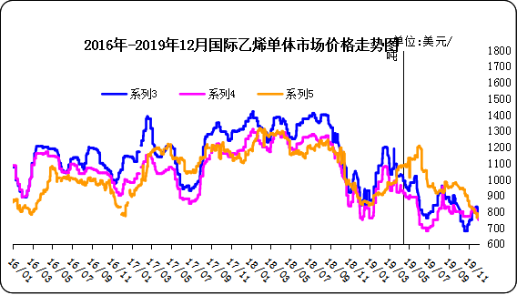
图：国际乙烯单体价格

日期 | CFR东北亚 | CFR东南亚 | CIF西北欧
19/12/20 | 750 | 680 | 768
19/12/23 | 750 | 680 | 768
19/12/24 | 750 | 680 | 768
19/12/25 | 750 | 680 | 768
19/12/26 | 750 | 670 | 768
表： 国际乙烯单体价格 单位：美元/吨

3.3 EDC
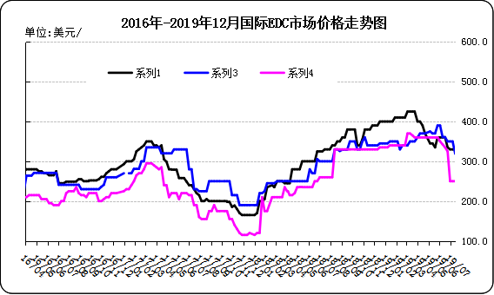
图：国际EDC价格

日期 | CFR远东 | FOB西北欧 | FOB美国海湾
19/11/29 | 300.0 | 240.0 | 225.0
19/12/06 | 300.0 | 240.0 | 225.0
19/12/12 | 300.0 | 240.0 | 225.0
19/12/20 | 290.0 | 240.0 | 230.0
19/12/27 | 300.0 | 240.0 | 230.0

表：国际EDC价格 单位：美元/吨

3.4 VCM
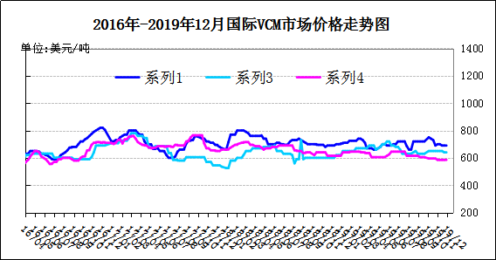
图：国际VCM价格

日期 | CFR远东 | FOB西北欧 | FOB美国海湾
19/11/29 | 690 | 640 | 585
19/12/06 | 690 | 640 | 585
19/12/12 | 690 | 640 | 585
19/12/20 | 685 | 640 | 585
19/12/27 | 690 | 640 | 585

表：国际VCM价格 单位：美元/吨

3.5 电石
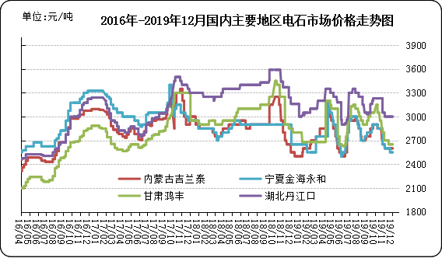
图：国内电石市场价格
日期 | 内蒙古吉兰泰 | 宁夏金海永和 | 甘肃鸿丰 | 湖北丹江口
19/12/23 | 2650 | 2600 | 2700 | 2950
19/12/24 | 2650 | 2700 | 2750 | 2950
19/12/25 | 2650 | 2700 | 2750 | 2950
19/12/26 | 2650 | 2700 | 2750 | 2950
19/12/27 | 2650 | 2700 | 2750 | 2950
表：国内电石市场价格 单位：元/吨

